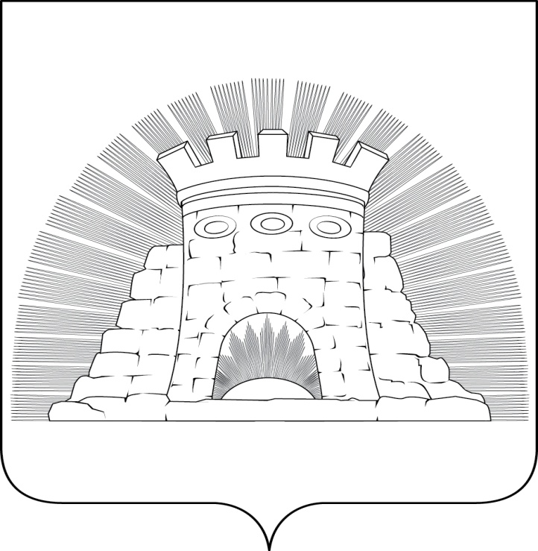
ПРОЕКТ

СОВЕТ ДЕПУТАТОВ

ГОРОДСКОГО ОКРУГА ЗАРАЙСК

МОСКОВСКОЙ ОБЛАСТИ
ул. Ленинская, д. 46, г.Зарайск, 140600 Тел. 8 (49666) 2-46-11 Факс: 8(49666) 2-52-46
e-mail: sovet.zmr@mail.ru

РЕШЕНИЕ №95/

О внесении изменений в Положение о от 25 августа 2022 года
муниципальном земельном контроле на территории
городского округа Зарайск Московской области,
утвержденное решением Совета депутатов городского
округа Зарайск Московской области от 26.08.2021 №74/2

В соответствии со статьей 72 Земельного кодекса Российской Федерации, Федеральными законами от 06.10.2003 №131-ФЗ «Об общих принципах организации местного самоуправления в Российской Федерации», 31.07.2020 №248-ФЗ «О государственном контроле (надзоре и муниципальном контроле в Российской Федерации», Уставом муниципального образования городской округ Зарайск Московской области, а также во исполнение поручения Министерства имущественных отношений Московской области от 29.07.2022 г. №15ИСХ-21491

Совет депутатов городского округа Зарайск Московской области решил:

- Внести следующие изменения в Положение о муниципальном земельном контроле на территории городского округа Зарайск Московской области, утвержденное решением Совета депутатов городского округа Зарайск Московской области от 26.08.2021 №74/2 (в редакции решения от 27.01.2022 №83/2) (далее –Положение):
- пункт 5.2. Положения дополнить абзацем следующего содержания:
«самообследование»;
- раздел 5 Положения дополнить пунктами 5.8 и 5.9 следующего содержания:
«5.8. Самообследование проводится в целях добровольного определения контролируемыми лицами уровня соблюдения ими обязательных требований.
В рамках самообследования также обеспечивается возможность получения контролируемыми лицами сведений о соответствии принадлежащих им объектов контроля критериям риска.
Самообследование осуществляется в автоматизированном режиме
с использованием одного из способов, указанных на официальном сайте органа муниципального земельного контроля в сети "Интернет", и может касаться как контролируемого лица в целом, так и его обособленных подразделений, иных объектов.
Контролируемые лица, получившие высокую оценку соблюдения ими обязательных требований, по итогам самообследования вправе принять декларацию соблюдения обязательных требований.
Декларация соблюдения обязательных требований направляется контролируемым лицом в орган муниципального земельного контроля, который осуществляет ее регистрацию и размещает на своем официальном сайте в сети "Интернет".
Срок действия декларации соблюдения обязательных требований составляет один год с момента регистрации указанной декларации органом муниципального земельного контроля.
В случае изменения сведений, содержащихся в декларации соблюдения обязательных требований, уточненная декларация представляется контролируемым лицом в орган муниципального земельного контроля в течение одного месяца со дня изменения содержащихся в ней сведений.
В отношении объекта контроля, относительно которого зарегистрирована и действует декларация, предусмотренная настоящим Положением, плановые проверки органом муниципального земельного контроля не проводятся.
В случае, если при проведении внепланового контрольного (надзорного) мероприятия выявлены нарушения обязательных требований, факты представления контролируемым лицом недостоверных сведений при самообследовании, декларация соблюдения обязательных требований аннулируется решением, принимаемым по результатам контрольного (надзорного) мероприятия. В случае аннулирования декларации соблюдения обязательных требований контролируемое лицо может вновь принять декларацию соблюдения обязательных требований по истечении шести месяцев со дня принятия решения о ее аннулировании.
5.9. Профилактические мероприятия осуществляются в соответствии
с программой профилактики рисков причинения вреда (ущерба) охраняемым законом ценностям по муниципальному земельному контролю на территории городского округа Зарайск Московской области, утверждаемой постановлением главы городского округа Зарайск Московской области на соответствующий календарный год.»
2. Настоящее решение вступает в силу с момента опубликования.
3. Опубликовать настоящее решение в газете «За новую жизнь» и разместить на официальном сайте администрации городского округа Зарайск Московской области в информационно-телекоммуникационной сети Интернет.

Председатель Совета депутатов Глава городского округа Зарайск
Е.А. Белкина В.А. Петрущенко

Разослано: КУИ-2, прокуратура, юридический отдел, редакция газеты «За новую жизнь», сектор по взаимодействию со СМИ, в дело.

